Année A

ALLÔ paroisse : 06 52 82 83 96
(Pour toutes urgences).

Paroisse de la HAUTE VALLÉE DE LA LOUE
Diocèse de Besançon

MESSES DES SEMAINES (S27&S28) du 27/06/2026 au 12/07/2026

Semaine 27 | Semaine 28
SAMEDI 27 JUIN – Messe en l’honneur de la Vierge Marie  08h00 : Chapelet pour la paix dans le monde 8h30 Messe à N.D-du CHÊNE  18h30 : Messe à ORNANS : 53c Laurent & Rémy GAVIGNET | SAMEDI 04 JUILLET – Sainte Elisabeth du Portugal  08h00 : Chapelet pour la paie dans le monde 8h30 Messe à N.D-du-CHÊNE  18h30 : Messe à MOUTHIER :
DIMANCHE 28 JUIN – 13ème Dimanche du Temps Ordinaire  08h00 : Chapelet pour la Paix & 8h30 Messe à N.D-du-CHÊNE : Messe pour les bienfaiteurs du Sanctuaire  10h30 : Messe à SCEY-EN-VARAIS : 91b Vvts & Dfts Famille KOPP – VIPREY / 34c Vvts & Dfts des Familles VARACA – DAVIOT / 50c Marie & Pierre GAIFFE & leur Famille  16h30 : Vêpres & 17h00 Messe à N.D-du-CHÊNE | DIMANCHE 05 JUILLET – 14ème Dimanche du Temps Ordinaire  08h00 : Chapelet pour la Paix & 8h30 Messe à N.D-du-CHÊNE : 51c Colette GRAIZELY  10h30 : Messe à ORNANS : 62b Josephine et Francis OUDOT / 16c Geneviève MULLER  16h30 : Vêpres & 17h00 Messe à N.D-du-CHÊNE :
LUNDI 29 JUIN – St Pierre & Paul  18h15 : Prière des Psaumes & Messe à N.D-du-CHÊNE | LUNDI 06 JUILLET – Sainte Mariette  18h15 : Prière des Psaumes & Messe à N.D-du-CHÊNE
MARDI 30 JUIN – Saint Martial  08h30 : Prière des Psaumes & Messe à N.D-du-CHÊNE | MARDI 07 JUILLET – Saint Raoul  08h30 : Prière des Psaumes & Messe à N.D-du-CHÊNE
MERCREDI 01 JUILLET – Saint Thierry  18h15 : Prière des Psaumes & Messe à N.D-du-CHÊNE | MERCREDI 08 JUILLET – Saint Thibault  18h15 : Prière des Psaumes & Messe à N.D-du-CHÊNE
JEUDI 02 JUILLET – Saint Martinien  08h30 : Prière des Psaumes & Messe à N.D-du-CHÊNE : | JEUDI 09 JUILLET – Sainte Amandine  08h30 : Prière des Psaumes & Messe à N.D-du-CHÊNE  11h00 : ORNANS : Messe à la MARPA Pays de Courbet
VENDREDI 03 JUILLET – Saint Thomas  18h15 : Prière des Psaumes à N.D-du-CHÊNE | VENDREDI 10 JUILLET – Saint Ulrich  14h30 : ORNANS : Messe à l’EHPAD Val de Loue  18h15 : Prière des Psaumes à N.D-du-CHÊNE :
  Funérailles Chrétiennes :  - Jean-Marie MENETRIER – Mardi 23 juin 2026 – VUILLAFANS | SAMEDI 11 JUILLET – Saint Benoît  08h00 : Chapelet pour la paie dans le monde 8h30 Messe à N.D-du-CHÊNE  18h30 : Messe à ORNANS :
- Robert BOUCHER – Jeudi 25 juin 2026 – ORNANS  - Philippe MARTIN : samedi 27 juin 2026 : ORNANS  ⭆⚠ Email : messeshvl25@orange.fr⭅ et/ou 06-43-03-88-56 –Merci de déposer vos intentions et règlements (À l’ordre de la Paroisse Haute Vallée de la Loue) à la cure d’Ornans. (boîte relevée le mercredi avant 17H00) | DIMANCHE 12 JUILLET – 15ème Dimanche du Temps Ordinaire  08h00 : Chapelet pour la Paix & 8h30 Messe à N.D-du-CHÊNE : Messe pour les Bienfaiteurs du Sanctuaire  10h30 : Messe à MALBRANS : 22b Messe Ann. Paul & René DRUOT / 20c Christiane TOURNIER / 55c Messe Ann. Jean ROUSSEL-GALLE Vvts & Dfts de sa Famille  16h30 : Vêpres & 17h00 Messe à N.D-du-CHÊNE
ANNONCES DE LA SEMAINES 27 et 28
Chers paroissiens, Nous vous informons que le Père Samy, est appelé à une nouvelle mission pastorale à Lyon au 1^{ier} septembre prochain.
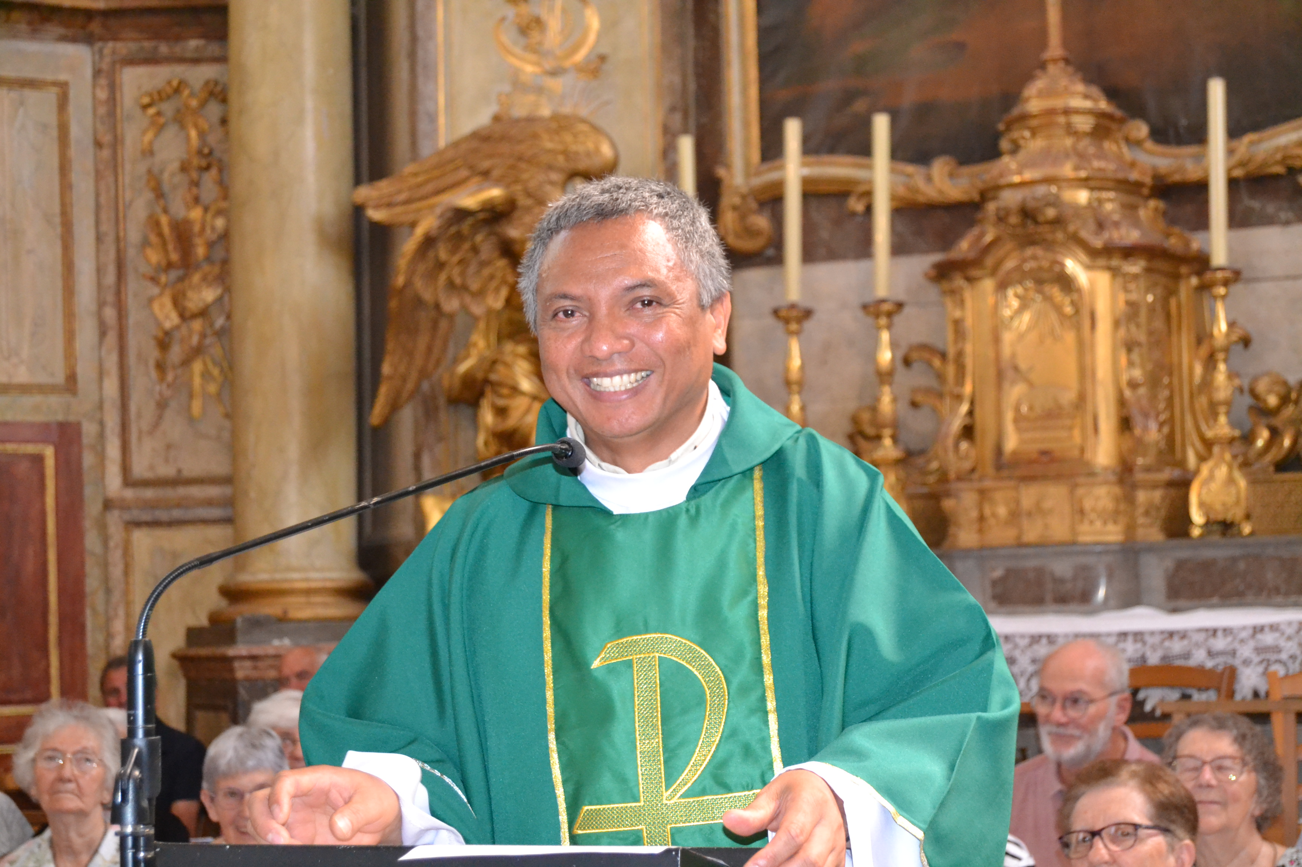

Dimanche 5 juillet à Ornans à 10h30 vous pourrez lui dire merci et au revoir. Nous rendrons grâce pour les années de service, d'accompagnement spirituel et de dévouement qu'il a consacrés à notre communauté. Nous l'assurons de notre prière et de notre amitié fraternelle. Une boite à dons sera disponible lors des messes pour les personnes qui le souhaitent (ou dans boite à lettres cure).
29/06/2026 Équipe ménage HVL église et presbytère rendez-vous à 8h30
30/06/2026 Réunion de toutes les équipes de préparation au mariage – 20 h ND Chêne
01/07/2026 1ièreRéunion de l’équipe de coordination de la Paroisse ND Dame du Chêne et des Premiers Plateaux à 20 h à ND Chêne.
04/07/2026 Réunion extraordinaire du Conseil Économique HVL à 9 h à la Cure d’Ornans
04/07/2026 VUILLAFANS l’église Notre Dame de l'Assomption sera ouverte de 14h à 17h
07/07/2026 (date avancée) mardi de travail des Bénévoles ND Chêne 9h30-12h
12/07/2026 LODS - Grande vente de livres de 9h à 18h - Toutes catégories : très anciens, reliés, poches, enfants, à petit prix - Église S Théodule et Salle des associations (rue Ambroise Roy proche mairie) Au profit restauration des peintures murales de l’église.
Du 5 au 19 juillet 2026 Chantier de Jeunes Bénévoles du Sentier Karstique du Gd Bois (Mérey-s/s-Montrond) - Inscription Benoit Decreuse sentierkarstique.merey@wanadoo.fr TOUS LES JEUNES À PARTIR DE 13 ANS (DANS L'ANNÉE) Y SONT LES BIENVENUS
Fête de l’Alliance : elle aura lieu le 15/11/2026 à NAISEY-LES-GRANGES à 10H30 – Peuvent s’inscrire les personnes qui ont un an de mariage et ceux dont la date se termine en 1 et en 6 et qui ont 5 ans , 10 ans, 15 ans…de mariage – Inscriptions Auprès d’Eliane Boichut enicolas25@orange.fr préciser vos noms, adresse postale, email, téléphone, date de mariage.
ANNONCES PERMANENTES
MARPA DU PAYS DE COURBET ORNANS messe 11 h le 2e jeudi du mois 09/07/2026
ÉHPAD VAL DE LOUE ORNANS messe tous les 15 jours le vendredi 14h30- 10/07/2026
SANCTUAIRE DE NOTRE DAME DU CHÊNE sanctuaire.ndc.25@gmail.com
Prière du Chapelet pour la PAIX dans le monde à 8 h le dimanche et messe à 8h30.
Prière du Renouveau Charismatique - Fraternité Pentecôte tous les lundis de 19h à 20h
Méditation chrétienne : Oratoire les mardis 17 h 45
Prière des Mamans : de 15 h à 16 h le 2^{ième} lundi du mois – 13/07/2026
Adoration Eucharistique : le 1er vendredi du mois 19h-20h-
Entretien du Sanctuaire par les bénévoles 2^{ième} mardi/mois 9h30 avancé au 07/07/2026
Accueil chambres pour pèlerins toute l’année-Maison du Pèlerin-Contact 0381622187
Magasin du Sanctuaire : ouverture dimanche de 14h30 à 16h30-

L’association des Sacristains de l’église saint Laurent d’Ornans recherche des fruits en don pour la confection de ses confitures. Contact Marie 06.71.01.13.36 d’avance merci
Paroisse Hte Vallée Loue Presbytère 2 rue Champliman 25290 Ornans
Pas de permanences durant les vacances scolaires
Secrétariat : paroisseornans@gmail.com - Pour recevoir la newsletter donnez votre mail

